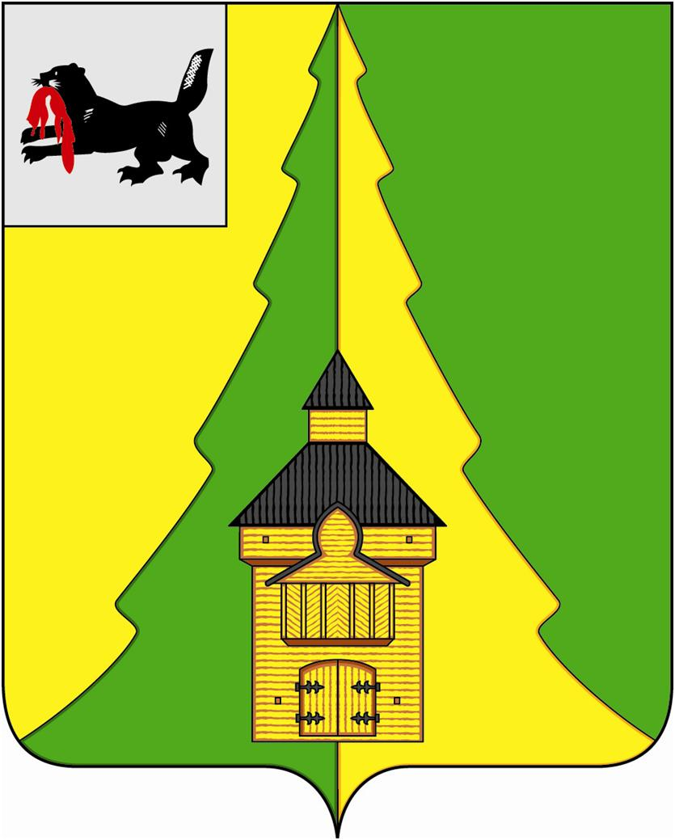

Российская Федерация
Иркутская область
Нижнеилимский муниципальный район
АДМИНИСТРАЦИЯ

ПОСТАНОВЛЕНИЕ

От 21.10.2016г. № 788
г. Железногорск-Илимский

«О подготовке и проведении мероприятий, связанных с
новогодними праздниками
для детей».

В связи с организацией и проведением мероприятий, связанных с новогодними праздниками для детей Нижнеилимского района, администрация Нижнеилимского муниципального района:

ПОСТАНОВЛЯЕТ:

- Утвердить состав организационного комитета по подготовке и проведению мероприятий, связанных с новогодними праздниками для детей (приложение № 1).
- Утвердить Положение о порядке проведения мероприятий, связанных с новогодними праздниками для детей (приложение № 2).
- Отделу по культуре, спорту и делам молодежи администрации Нижнеилимского муниципального района (Василенко С.А.) разработать план подготовки и проведения мероприятий, связанных с новогодними праздниками для детей, в срок до 10 декабря 2016 года.
- Рекомендовать главам городских и сельских поселений провести мероприятия, связанные с новогодними праздниками для детей.
- Настоящее постановление разместить на официальном сайте администрации Нижнеилимского муниципального района и опубликовать в периодическом издании «Вестник Думы и администрации Нижнеилимского муниципального района».
- Контроль за исполнением данного постановления возложить на заместителя мэра района по социальной политике Т.К.Пирогову.

Мэр района М.С.Романов

Рассылка: в дело-2; членам орг.комитета, главам городских и сельских поселений.

Исп: Невзорова Д.В.
30206
Приложение №1
к постановлению администрации
Нижнеилимского муниципального района
№ 788от 21.10.2016г.

Состав
Организационного комитета по подготовке и проведению мероприятий, связанных с новогодними праздниками для детей.

- Пирогова Татьяна Константиновна-заместитель мэра района по социальной политике – председатель оргкомитета;
- Козак Галина Павловна–заместитель мэра района по вопросам экономики и финансам– заместитель председателя оргкомитета;

Члены оргкомитета:
- Невзорова Дарина Владимировна – главный специалист отдела организационной работы и социальной политики;
- Василенко Светлана Александровна – начальник отдела по культуре, спорту и делам молодежи администрации Нижнеилимского муниципального района – заместитель председателя оргкомитета;
- Ступина Ирина Григорьевна – консультант, пресс - секретарь отдела организационной работы и социальной политики;
- Межова Ольга Петровна – директор МКУК ДК «Горняк»;
- Перминова Татьяна Викторовна – начальник Департамента образования;
- Шакирянова Татьяна Викторовна – директор ОГКУ «Управление социальной защиты населения по Нижнеилимскому району (по согласованию);
- Скорикова Любовь Анатольевна – главный врач ОГБУЗ «ЖРБ» (по согласованию);
- Кожевина Галина Владимировна – начальник территориального отдела Управления федеральной службы по надзору в сфере защиты прав потребителей и благополучия человека по Иркутской области в Нижнеилимском районе (по согласованию);
- Юмашев Павел Георгиевич – начальник отдела по молодежной политике, спорту и культурно-массовому досугу администрации Железногорск-Илимского городского поселения (по согласованию).

Заместитель мэра района Т.К.Пирогова

Приложение №2
к постановлению администрации
Нижнеилимского муниципального района
№ 788от 21.10.2016г.

Положение
О порядке проведения мероприятий, связанных с новогодними праздниками для детей.

Глава 1. Общие положения.

- Настоящее Положение определяет порядок проведения администрацией Нижнеилимского муниципального района (далее - администрация района) мероприятий, связанных с новогодними праздниками для детей (далее – порядок).
- Организация проведения мероприятий, связанных с новогодними праздниками для детей (далее – новогодние праздники), включает в себя:
а) приобретение новогодних подарков;
б) проведение новогоднего театрализованного представления «Ёлка мэра» в Железногорск-Илимском городском поселении (далее – «Ёлка мэра»).
- Финансирование расходов на проведение мероприятий, связанных с новогодними праздниками для детей, осуществляется за счет средств местного бюджета.
- Вопросы, связанные с проведением новогодних праздников, не урегулированные Порядком, разрешаются в соответствии с действующим законодательством.

Глава 2. Порядок предоставления детям новогодних подарков.

  - Новогодние подарки предоставляются детям:
2.1.1.В возрасте от 2 лет до 3 лет включительно из числа детей-сирот, детей, оставшихся без попечения родителей;
2.1.2.В возрасте от 2 лет до 3 лет из числа детей инвалидов;
2.1.3.В возрасте от 2 лет до 14 лет включительно из многодетных семей;
2.1.4.В возрасте от 2 лет до 14 лет включительно из детей, находящихся в социально-опасном положении.
  - Предоставление детям новогодних подарков осуществляется администрацией Нижнеилимского муниципального района с 20 декабря 2016года.
  - Каждому ребенку предоставляется только один новогодний подарок.
  - Для получения новогоднего подарка формируется список детей:
    - Для категории детей-сирот, детей, оставшихся без попечения родителей, детей инвалидов и многодетных семей заявки принимаются от городских и сельских поселений, заявлений родителей (законных представителей) на основании предоставляемых документов:
-паспорт законного родителя или представителя;
-свидетельство о рождении ребенка;
-нормативно-правовой акт (постановление или распоряжение с ОГКУ «Управление социальной защиты населения по Нижнеилимскому району);
-справка по инвалидности.
2.4.2. Срок подачи документов в администрацию Нижнеилимского муниципального района (каб. 226) до 01 декабря 2016 года.
2.4.3. Списки детей, находящихся в социально-опасном положении предоставляются ОГКУ «Управление социальной защиты населения по Нижнеилимскому району) до 15 декабря 2016года.
2.5. Основанием для отказа в предоставлении новогоднего подарка является несоответствие, требованиям указанным в пункте 2.1. и пункта 2.4. главы 2.

Глава 3. Порядок организации проведения «Ёлки мэра».

- «Ёлка мэра» проводится для детей в возрасте от 2 лет до 14 лет включительно из числа детей-сирот, детей, оставшихся без попечения родителей, детей инвалидов, детей, состоящие в социально-опасном положении и трудной жизненной ситуации и многодетных семей.
- Проведение «Ёлки мэра» осуществляется Муниципальным казенным учреждением культуры ДК «Горняк».
- Посещение детьми «Ёлки мэра» осуществляется по пригласительным билетам, выданным администрацией Нижнеилимского муниципального района.

Заместитель мэра района Т.К.Пирогова

